5.11. Programa Nacional de Combate a la Corrupción y a la Impunidad y de Mejora de la Gestión Pública 2019-2024

- Nota explicativa

A partir de la publicación del Programa Nacional de Combate a la Corrupción y a la Impunidad, y de Mejora de la Gestión Pública 2019-2024, el 30 de agosto de 2019, se estableció el compromiso para ECOSUR de llevar a cabo 47 acciones: 8 del objetivo 1 Combate a la corrupción; 10 del objetivo 2 Combate impunidad; 12 del objetivo 3 Mejora de la gestión pública; 10 del objetivo 4 Programa de recursos humanos y 7 del objetivo 5 Uso de bienes. Igualmente, se asumen 12 indicadores de temporalidades diferentes.

En la primera quincena de enero 2021, la institución informó en tiempo y forma de los avances realizados en el año 2020, a través del sistema habilitado en el Portal de Aplicaciones de la SHCP.
A continuación, se muestran algunos datos sobre los avances de ECOSUR respecto a este Programa.
Tabla 1. Avances en compromisos e indicadores a fines de 2020

Programa | Compromisos con acciones realizadas | Compromisos sin avances o no aplicables en el trimestre | Indicador con reporte | Indicador sin información a reportar
Combate Corrupción (CC) | 6 | 2 | 0 | 2
Combate Impunidad (CI) | 7 | 3 | 1 | 2
Mejora Gestión Pública (MGP) | 12 | 0 | 1 | 1
Recursos Humanos (PRH) | 8 | 2 | 2 | 1
Uso de Bienes (UB) | 7 | 0 | 1 | 1
Total | 40/47  (85.1%) | 7/47  (14.9%) | 5/12  (41.7%) | 7/12  (58.3%)

La gráfica que sigue muestra la evolución en los avances en los 47 compromisos a lo largo de los cuatro trimestres de 2020.

Gráfica 1. Porcentaje de acciones realizadas por trimestre respecto a los 47 compromisos del PNCCIMGP - 2020
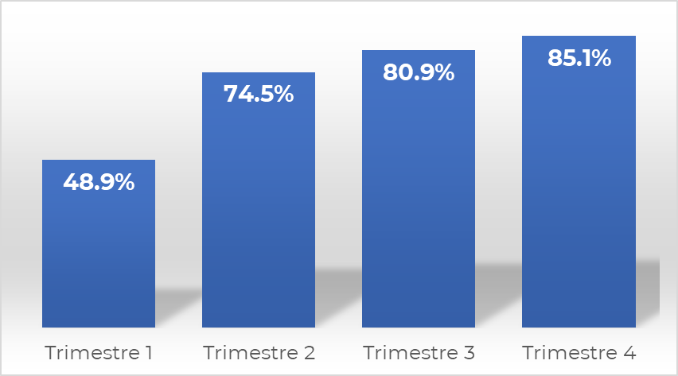

A lo largo del año 2020, ha mejorado la respuesta institucional a los compromisos marcados por el PNCCIMGP. Pasó de 23 respuestas con acciones en el primer trimestre, a 35 en el segundo, 38 en el tercero y 40 en el cuarto (respectivamente 48.9%, 74.5%, 80.9% y 85.1%).
En cuanto a los indicadores, pasaron de 2 reportados sobre 7 en el primer trimestre (28.6%) a 5 sobre 8 para el segundo trimestre (62.5%); 3 sobre 7 en el tercer trimestre (42.9%) y 5 sobre 12 en el último trimestre (41.7%).
A continuación, se proporciona información sobre los compromisos sin acciones realizadas.
Tabla 2. Justificación de los compromisos sin avances a fines de 2020
 | Compromisos sin avances | Justificación
CC.5 | Registrar en la Bitácora Electrónica de Seguimiento de Adquisiciones, cada una de las etapas de la ejecución de los contratos de compras con recursos federales, desde su formalización hasta la recepción y pago de los bienes y servicios, para eficientar su seguimiento. | La SFP solicitó no reportar esta acción hasta que se notifique la liberación del sistema para el registro en la Bitácora Electrónica de Seguimiento de Adquisiciones. A finales de 2020 no había notificación de liberación de esta bitácora.
CC.8 | Impulsar la implementación y el seguimiento de los compromisos derivados de Planes de Acción de la Alianza para el Gobierno Abierto que contribuyan al bienestar del pueblo de México. | La Dirección de Gobierno Abierto de la SFP solicitó que las instituciones que no aparecen como responsables reporten esta acción sin avances, en tanto la SFP les notifique la necesidad de participar.
CI.8 | Asegurar que el personal adscrito a las áreas convocantes asista a la capacitación que proporcione la Secretaría de la Función Pública, en materia de procedimientos administrativos de sanción a licitantes, proveedores y contratistas. | De momento estos cursos están cerrados a razón de la contingencia sanitaria hasta nuevo aviso, lo que impide el cumplimiento de esta acción.
CI.9 | Denunciar o dar vista a la Secretaría de la Función Pública de los actos o hechos presuntamente constitutivos de infracciones a las disposiciones en materia de contrataciones públicas, que cometan los licitantes, proveedores o contratistas. | Durante 2020, ECOSUR no ha tomado conocimiento de actos o hechos merecedores de denuncias ante la Secretaría de la Función Pública. Por lo tanto, no existe información que reportar.
CI.10 | Remitir a la Secretaría de la Función Pública la documentación comprobatoria de los hechos presumiblemente constitutivos de infracción, dentro de los 15 días naturales a la fecha en que tengan conocimiento de alguna infracción a las disposiciones en materia de contrataciones públicas, conforme a lo establecido en la normatividad aplicable. | Durante 2020, ECOSUR no ha tomado conocimiento de denuncias remitidas la Secretaría de la Función Pública, por lo tanto, no existe información que reportar.
PRH7 | Actualizar y registrar las estructuras organizacionales, contratos de honorarios y puestos eventuales, evitando la duplicidad de funciones y bajo criterios de eficiencia, transparencia y austeridad. | Esta acción se lleva a cabo a través de la Coordinadora Sectorial y la SFP. A la fecha no se ha concretado.
PRH.10 | Proponer al Comité de Control y Desempeño Institucional los acuerdos que permitan dar cumplimiento a las disposiciones normativas en materia de funciones del servicio público. | La institución está revisando y analizando su Estatuto Orgánico y su Manual General de Organización para su actualización. En 2020 no se presentaron acuerdos al respecto ante el COCODI.

En cuanto a los avances reportados, el porcentaje de estos se distribuye de la siguiente manera (véase Anexo compromisos):
Tabla 3. Porcentaje de avances de cada uno de los 40 compromisos

 | N/A | Menos a 50% | Entre 50 y 99% | 100% | Total
CC | 2 | 0 | 1 | 5 | 8
CI | 3 | 0 | 1 | 6 | 10
MGP | 0 | 0 | 2 | 10 | 12
PRH | 2 | 2 | 4 | 2 | 10
UB | 1 | 1 | 0 | 5 | 7
Total | 8 | 3 | 8 | 28 | 47

El porcentaje promedio de avances, de acuerdo con el compromiso institucional anual, se calculó en 82.3%. Los compromisos menos avanzados son aquellos que requieren de un paso anterior, como es la automatización, acción posterior a la actualización y simplificación de procesos. Igualmente, las acciones relacionadas con la estructura orgánica se deben de analizar junto con la cabeza de sector, pero aún se ubica a un nivel incipiente. En cuanto a la simplificación de los procesos, se está realizando a partir de los procesos seleccionados para Control Interno.

Se adjuntan los documentos de compromisos e indicadores que emitió el sistema de la SHCP.
Igualmente, después de revisar los avances y evidencias correspondientes, el Órgano Interno de Control en ECOSUR emitió sus observaciones a través del Oficio N°. OIC/11109/108/2021 del 26 de marzo de 2021, mismo que fue respondido con fecha 12 de abril, mediante Oficio DG-O-067/21. Se adjuntan los documentos mencionados.
En 2021, se planea centrar los esfuerzos en cuatro ámbitos del programa:
- Elaboración de una estrategia de capacitación en temas de nueva ética, conflictos de interés, violencia de género y denuncias asociadas.
- Determinación de los procesos esenciales de la institución y estrategia de simplificación y (o) actualización de sus normas.
- Fortalecimiento de los mecanismos de participación ciudadana.
- Presentación en COCODI de los temas comprometidos por el Programa: justificación del presupuesto en función de las metas institucionales; medidas de austeridad; acciones presupuestarias para cumplir con este programa y disposiciones normativas del servicio público.

- Actualización de datos de la persona funcionaria habilitada para dar seguimiento al programa.

Nombre | Cargo | Teléfono | correo
M. A. Leticia Espinosa Cruz | Directora de Administración | 967 195 3149 | lespinos@ecosur.mx  da@ecosur.mx

